Universidade Federal de Pelotas
Instituto de Física e Matemática
Núcleo de Informática Aplicada

Projeto SAGBAH

Sistema de Apoio ao Gerenciamento de Bacias Hidrográficas

Adriano Rochedo Conceição
João Soares Viegas Filho

Relatório Técnico nº 1
Pelotas, 1999

EQUIPE

IPH - Instituto de Pesquisas Hidráulicas – UFRGS

Analista de Recursos Hídricos - Coordenador do Projeto:
Antonio Eduardo Leão Lanna, Eng. Civil, Ph.D., Professor Titular

Analista de Recursos Hídricos, Desenvolvedor:
Jaildo dos Santos Pereira, Eng. Civil, Mestre, Doutorando do IPH

FEA - Faculdade de Engenharia Agrícola - UFPel

Analista de Recursos Hídricos, Coordenador de Desenvolvimento:
João Soares Viegas Filho, Eng. Civil, Professor Adjunto, Doutorando do IPH

NIA - Núcleo de Informática Aplicada – UFPel

Coordenador do NIA:
Amauri de Almeida Machado, Eng. Agron., Doutor, Professor Adjunto

Analista de Sistema, Desenvolvedor:
Adriano Rochedo Conceição, Bel. em Informática

INTRODUÇÃO

O SAGBAH constitui-se por um Sistema de Apoio à Decisão orientado para as atividades de Planejamento e Gestão de Recursos Hídricos, desenvolvido no Instituto de Pesquisas Hidráulicas da Universidade Federal do Rio Grande do Sul e tendo como seu principal mentor e autor o Prof. Antonio Eduardo Leão Lanna com a participação e co-autoria, ao longo do tempo, de seus orientados no Programa de Pós-Graduação de Engenharia de Recursos Hídricos e Saneamento Ambiental.

Dessa forma, o SAGBAH é um sistema em permanente aprimoramento de modo a poder, não só ter suas ferramentas, já existentes, constantemente atualizadas, como também, ter incorporadas outras, totalmente novas, que venham ampliar sua abrangência e utilidade como instrumento de apoio à tomada de decisão no campo do Planejamento e da Gestão de Recursos Hídricos.

Originalmente composto por um conjunto de programas desenvolvidos para a plataforma DOS, em linguagem FORTRAN, incorporando modelos matemáticos com diversas finalidades, dentro dos objetivos principais do sistema e já plenamente consagrados pelo seu uso tanto no ambiente acadêmico como no exercício da prática profissional, atualmente, o SAGBAH encontra-se em processo de adaptação para o aproveitamento das vantagens oferecidas pelo crescente desenvolvimento dos computadores pessoais, pela Modelagem Orientada a Objetos e pelo ambiente operacional Windows®. Este último, tendo em vista suas características gráficas, tem facilitado sobremaneira a criação de interfaces amigáveis, possibilitando um diálogo muito mais direto e interativo com o usuário, o que, por si só, já se constitui na observância de um dos pilares conceituais que embasam o moderno desenvolvimento de Sistemas de Apoio à Decisão.

Além disso, a possibilidade de intercâmbio entre sistemas específicos, como é o caso do SAGBAH, com as diferentes ferramentas de uso geral, tais como processadores de texto, planilhas eletrônicas e sistemas gerenciadores de bancos de dados, possibilita ao usuário a facilidade de, pelo uso das primeiras, conseguir analisar os problemas técnicos que tem de abordar, e, pela utilização das últimas, tratar os resultados obtidos segundo sua maneira pessoal, dando-lhes o formato final que desejar.

Assim, norteado por esse espírito, o SAGBAH, dentro da sua nova programação de desenvolvimento, apresenta a estrutura indicada na Figura 1 e descrita no Quadro 1.

Quadro 1 - Módulos integrantes do SAGBAH
Módulo | Descrição
CHUVAZ | Processador de Dados Hidroclimatológicos do SAGBAH. É composto por um módulo de importação de dados (MSDHD/ANEEL, CEEE, etc), por um módulo de análise de consistência e preenchimento de falhas e por módulos de preparação de dados para uso pelos programas do sistema.
MODHAC | Modelo matemático de simulação da fase terrestre do ciclo hidrológico (processo de transformação chuva-vazão), com calibração automática dos seus parâmetros.
MODESTO | Conjunto de modelos estocásticos multivariados mensais de precipitações e vazões fluviais.  É composto por três módulos de estimativa de parâmetros de modelos: MULTINDP (modelo de chuvas anuais), MULTAX (modelo de vazões anuais), UNIDESAG (modelo de desagregação de valores anuais em mensais), e pelo módulo de geração de séries de chuvas e de vazões: MULTGER.
REGHIDRO | Modelo para análise de freqüências e de regionalização de dados hidrometeorológicos
PROPAGAR | Modelo de simulação da propagação das vazões ao longo da bacia hidrográfica, submetida a decisões operacionais relacionadas ao suprimento de demandas hídricas e descarga de reservatórios.
OTIMIZAR | Gerador de arquivos em formato MPS (Matematical Programing System) para utilização em problemas de otimização das dimensões e das operações de sistemas de recursos hídricos complexos.  Para utilização em diversos SOLVERS de otimização que permitem a entrada de informações no formato MPS, como por exemplo: HOPDM, LINDO, MINOS, entre outros.
CASCATA | Modelo de simulação iterativa para o dimensionamento de reservatórios, determinando a função que relaciona a capacidade de armazenamento de um açude com a descarga anual garantida.
BALHIDRO | Promove a estimativa de necessidades hídricas para irrigação e de produtividade de culturas agrícolas através da simulação de processos hidrológicos e da relação solo-água-planta-atmosfera.
SIMQUAL | Modelo de simulação de qualidade da água orientado para o Planejamento e a Gestão de Recursos Hídricos.

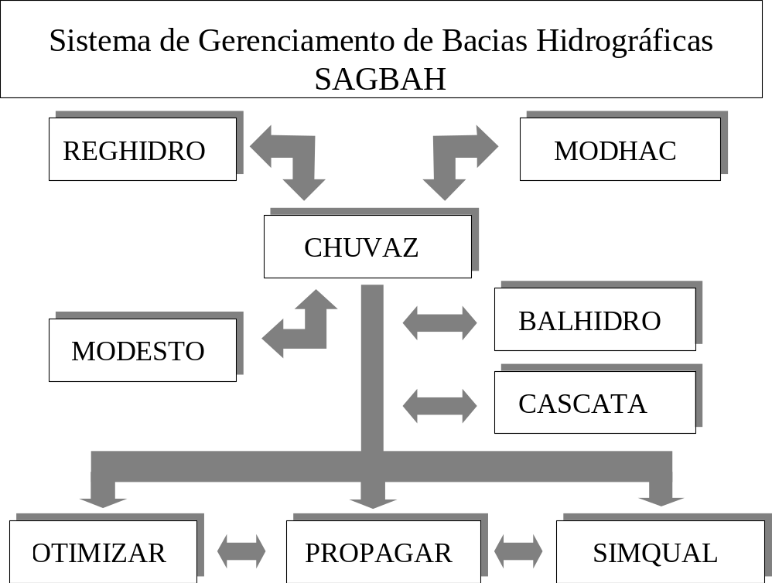
Figura 1 - Estrutura do SAGBAH.

As novas interfaces e os novos aplicativos estão sendo desenvolvidos, segundo o paradigma da Orientação a Objetos, utilizando-se o Borland Delphi®, através de um trabalho conjunto realizado entre o IPH e Núcleo de Informática Aplicada (NIA) da Universidade Federal de Pelotas.

No presente momento, encontram-se em fase de conclusão o MODHAC 98, o CHUVAZ 98 e o PROPAGAR 98.

